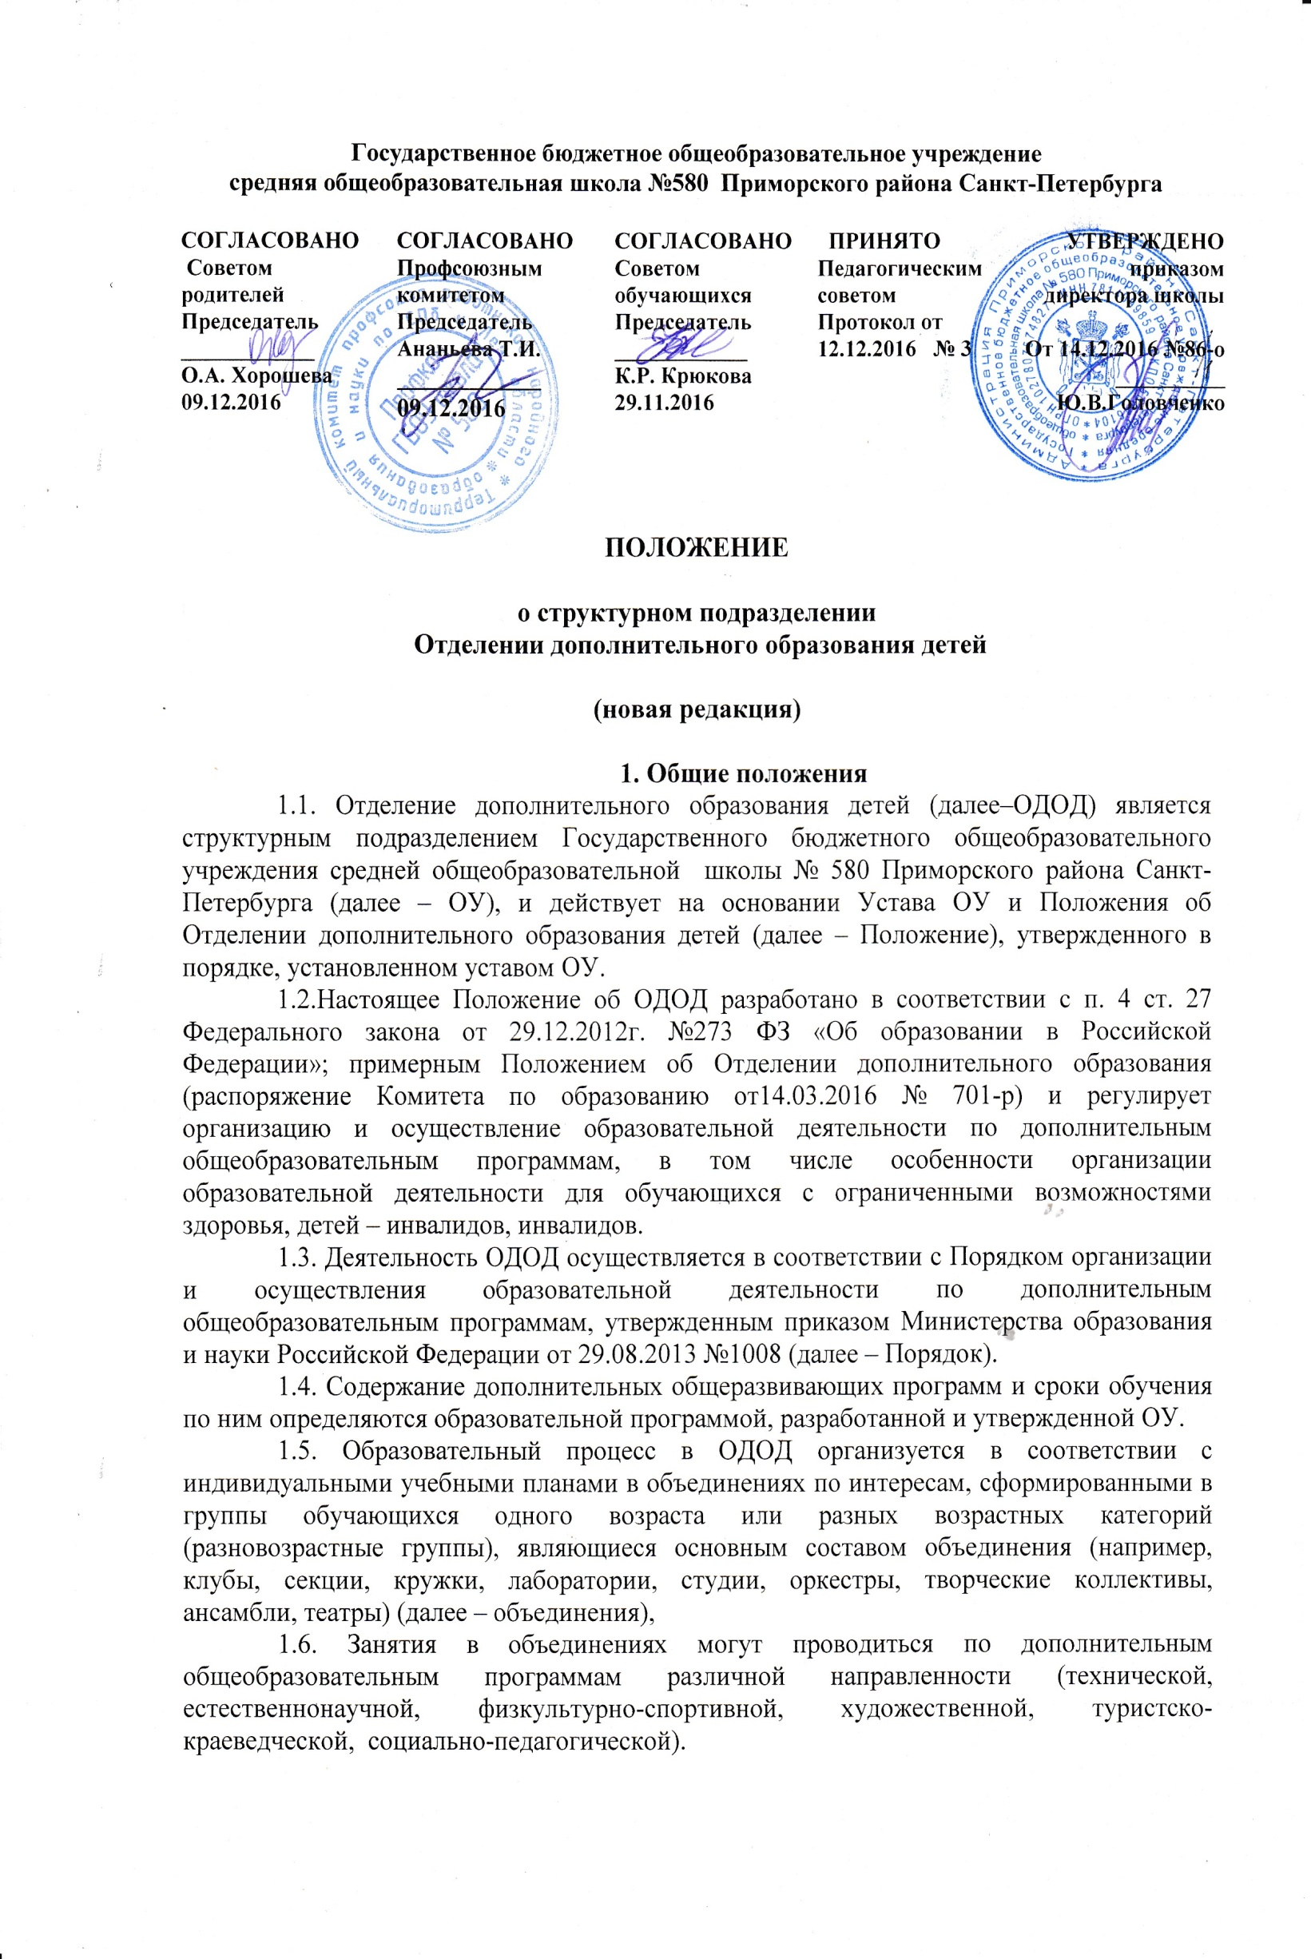
1.8. Формы обучения по дополнительным общеобразовательным программам определяются ОУ самостоятельно, если иное не установлено законодательством Российской Федерации.
1.9. Количество обучающихся в объединениях, их возрастные категории, а также продолжительность учебных занятий в объединении, зависят от направленности дополнительных общеобразовательных программ и определяются локальным нормативным актом ОУ.
1.10. Обучающийся имеет право заниматься в нескольких объединениях, менять их.
1.11. Дополнительные общеобразовательные программы реализуются ОУ как самостоятельно, так и посредством сетевых форм их реализации.
1.12. При реализации дополнительных общеобразовательных программ используются различные образовательные технологии, в том числе дистанционные образовательные технологии, электронное обучение.
1.13. В ОДОД может применяться форма организации образовательной деятельности, основанная на модульном принципе представления содержания образовательной программы и построения учебных планов, использовании соответствующих образовательных технологии.
1.14. ОДОД ежегодно обновляет дополнительные общеобразовательные программы с учетом развития науки, техники, культуры, экономики, технологий и социальной сферы.

2. Порядок деятельности ОДОД

2.1. Деятельность по дополнительным общеобразовательным программам ОДОД направлена на: - формирование и развитие творческих способностей обучающихся; - удовлетворение индивидуальных потребностей обучающихся в интеллектуальном, художественно-эстетическом, нравственном и интеллектуальном развитии, а также в занятиях физической культурой и спортом; - формирование культуры здорового и безопасного образа жизни, укрепление здоровья обучающихся; - обеспечение духовно-нравственного, гражданско-патриотического, военно-патриотического, трудового воспитания обучающихся; - выявление, развитие и поддержку талантливых обучающихся, а также лиц, проявивших выдающиеся способности; - профессиональную ориентацию обучающихся; - создание и обеспечение необходимых условий для личностного развития, укрепления здоровья, профессионального самоопределения и творческого труда обучающихся; - социализацию и адаптацию обучающихся к жизни в обществе; - формирование общей культуры обучающихся; - удовлетворение иных образовательных потребностей и интересов обучающихся, не противоречащих законодательству Российской Федерации, осуществляемых за пределами федеральных государственных образовательных стандартов и федеральных государственных требований.
2.2. В учебно-производственном плане ОДОД (далее –УПП) указывается перечень направленностей ОДОД, количество групп и занимающихся в них обучающихся, объем педагогических и концертмейстерских часов по годам обучения и другие необходимые для планирования средств показатели. УПП ОДОД ежегодно в срок до 1 сентября текущего года утверждается начальником отдела образования администрации Приморского района Санкт-Петербурга.
В течение учебного года в УПП ОДОД могут быть внесены изменения, которые оформляются локальными актами ОУ.
2.3. ОДОД имеет финансовое обеспечение в рамках бюджетной сметы ОУ. Текущие расходы ОДОД могут оплачиваться из внебюджетных финансовых средств ОУ.
2.4. Расписание занятий объединений составляется руководителем ОДОД и утверждается руководителем ОУ, с учетом рациональной загрузки помещений ОУ, а также с учетом пожеланий родителей (законных представителей), возрастных особенностей обучающихся и установленных санитарно-гигиенических норм для создания наиболее благоприятного режима труда и отдыха обучающихся.
Перенос занятий или временное изменение расписания производится только с согласия администрации ОУ и оформляется локальным актом ОУ.
2.5. Продолжительность занятий исчисляется в академических часах. Количество часов занятий в неделю регламентируется УПП ОУ из расчета норм бюджетного финансирования и государственного задания.
2.6. В ОДОД ведется номенклатура дел (Приложение №1).
2.7. ОДОД реализует дополнительные общеобразовательные программы в течение всего календарного года, включая каникулярное время. В каникулярное время ОДОД работает по специальному расписанию и плану. Допускается работа с переменным составом обучающихся, объединение групп, перенос занятий на утреннее время, выезды групп обучающихся на соревнования, конкурсы, концерты, экскурсии, творческие встречи и т.п. на основании приказа руководителя ОУ.
2.8. В воскресные и праздничные дни ОДОД работает в соответствии с расписанием занятий и планом мероприятий ОУ в рамках действующего трудового законодательства Российской Федерации.
2.9. При реализации дополнительных общеобразовательных программ могут предусматриваться как аудиторные, так и внеаудиторные (самостоятельные) занятия, которые проводятся с обучающимися по группам.
2.10. Расписание занятий объединения составляются для создания наиболее благоприятного режима труда и отдыха обучающихся администрацией ОУ, по представлению педагогических работников с учетом пожеланий учащихся, родителей (законных представителей) несовершеннолетних учащихся и возрастных особенностей учащихся.
2.11. Использование при реализации дополнительных общеобразовательных программ, методов и средств обучения и воспитания, образовательных технологий, наносящих вред физическому или психическому здоровью обучающихся, запрещается.
2.12. В работе объединений ОДОД при наличии условий и согласия руководителя объединения могут участвовать совместно с несовершеннолетними обучающимися их родители (законные представители) без включения в основной состав.
2.13. Для обучающихся с ограниченными возможностями здоровья, детей-инвалидов, ОДОД организует образовательный процесс по дополнительным общеобразовательным программам с учетом особенностей психофизического развития указанных категорий обучающихся в соответствии с заключением психолого-медико-педагогической комиссии и индивидуальной программой реабилитации ребенка-инвалида и инвалида.
2.14. Образовательная деятельность обучающихся с ограниченными возможностями здоровья по дополнительным общеобразовательным программам может осуществляться на основе дополнительных общеобразовательных программ, адаптированных при необходимости для обучения указанных обучающихся, с привлечением специалистов в области коррекционной педагогики, а также педагогическими работниками, прошедшими соответствующую переподготовку.
2.15. В целях доступности получения дополнительного образования учащимися с ограниченными возможностями здоровья, детьми-инвалидами и инвалидами организации, осуществляющие образовательную деятельность обеспечивают:
- для обучающихся с ограниченными возможностями здоровья по зрению:
- адаптацию официального сайта ОУ в сети Интернет с учетом особых потребностей инвалидов по зрению с приведением их к международному стандарту доступности ВЭБ-контента и ВЭБ-сервисов (WCAG);
- размещение в доступных для учащихся, являющихся слепыми или слабовидящими местах и в адаптированной форме (с учетом их особых потребностей) справочной информации о расписании учебных занятий (высота прописных буку не менее 7,5 см.) рельефно-контрасным шрифтом (на белом или желтом фоне) и продублировано шрифтом Брайля;
- присутствие ассистента, оказывающего учащемуся необходимую помощь;
- обеспечение выпуска альтернативных форматов печатных материалов (крупный шрифт или аудиофайлы);
- обеспечение доступа обучающегося, являющегося слепым и использующего собаку-поводыря, к зданию ОУ, располагающего местом для размещения собаки-поводыря в часы обучения самого обучающегося;
- для обучающихся с ограниченными возможностями по слуху:
- дублирование звуковой справочной информации о расписании учебных занятий визуальной (установка мониторов с возможностью трансляции субтитров (мониторы, их размеры и количество необходимо определять с учетом размеров помещения ));
- обеспечение надлежащими звуковыми средствами воспроизведения информации;
- для обучающихся, имеющих нарушения опорно-двигательного аппарата:
- материально-технические условия должны обеспечивать возможность беспрепятственного доступа обучающихся в учебные помещения, столовую, туалетные и другие помещения ОУ, а также их пребывания в указанных помещениях (наличие пандусов, поручней, расширенных дверных проемов, лифтов, локальное понижение стоек-барьеров до высоты не более 0,8м.; наличие специальных кресел и других приспособлений).
2.16. Сроки обучения по дополнительным общеразвивающим программам и дополнительным предпрофессиональным программам для обучающихся с ограниченными возможностями здоровья, детей-инвалидов и инвалидов могут быть увеличены с учетом особенностей их психофизического развития в соответствии с заключением психолога-медико-педагогической комиссии для обучающихся индивидуальной программной реабилитации для учащихся детей-инвалидов и инвалидов.
2.17. Численный состав объединения может быть уменьшен при включении в него обучающихся с ограниченными возможностями здоровья и (или) детей-инвалидов, инвалидов.
2.18. Численность обучающихся с ограниченными возможностями здоровья, детей-инвалидов и инвалидов в учебной группе устанавливается до 15 человек.
2.19. Занятия в объединениях с обучающимися с ограниченными возможностями здоровья, детьми-инвалидами и инвалидами могут быть организованы как совместно с другими обучающимися, так и в отдельных группах.
2.20. При реализации дополнительных общеобразовательных программ обучающихся с ограниченными возможностями здоровья, детям-инвалидам и инвалидам, предоставляются бесплатно специальные учебники и учебные пособия, иная учебная литература, а также услуги сурдопереводчиков и тифлосурдопереводчиков. С учетом особых потребностей учащихся с ограниченными возможностями здоровья, детей-инвалидов и инвалидов ОУ, обеспечивается предоставление учебных, лекционных материалов в электронном виде.
2.21. ОДОД может оказывать помощь педагогическим коллективам других образовательных организаций в реализации дополнительных общеобразовательных программ, организации досуговой и внеучебной деятельности обучающихся, а также молодежным и детским общественным объединениям и организациям.

3. Зачисление и организация деятельности ОДОД

3.1. В объединения ОДОД принимаются обучающиеся ОУ, а также обучающиеся из других ОУ при наличии свободных мест.
3.2. Зачисление производится по заявлениям от родителей (законных представителей) с учетом условий реализации дополнительной общеобразовательной
программы согласно форме заявления (Приложения №2, №3) и согласия на обработку персональных данных (для обучающихся ГБОУ школы №580 данное заявление заполняется при зачислении ребенка в школу) (Приложение №4).
- При приеме в спортивные, спортивно-технические, туристские, хореографические объединения необходимо представление медицинского заключения о состоянии здоровья обучающегося.
3.3. Перевод обучающегося на последующие года обучения производится с учетом требований дополнительной общеобразовательной программы.
В группы второго и последующих годов обучения могут быть зачислены обучающиеся не обучавшиеся в первый год и успешно прошедшие собеседования.

4. Управление ОДОД

4.1. Общее руководство деятельностью ОДОД осуществляет руководитель ОУ, который несет в установленном законодательством РФ порядке ответственность за:
- реализацию (не) в полном объеме дополнительных общеобразовательных программ в соответствии с утвержденными учебными планами;
- качество реализуемых дополнительных общеобразовательных программ;
- соответствие форм, методов и средств организации образовательного процесса, возрасту, интересам и потребностям обучающихся;
- жизнь и здоровье обучающихся и работников ОДОД во время образовательного процесса;
- нарушение прав и свобод обучающихся и работников ОДОД.
Руководитель ОУ издает приказ о назначении руководителя ОДОД и утверждает структуру и штатное расписание ОДОД.
4.2. Непосредственное руководство деятельностью ОДОД осуществляет руководитель ОДОД, который планирует, организует и контролирует образовательный процесс, отвечает за качество, эффективность и результативность работы ОДОД, организует сетевые формы взаимодействия с другими организациями.
4.3. Прекращение деятельности ОДОД производится на основании приказа руководителя ОУ по письменному согласованию с учредителем или по решению суда в случаях, предусмотренных действующим законодательством.

5. Имущество и средства ОДОД

5.1. За ОДОД закрепляются помещения, оборудование, инвентарь, необходимые для осуществления его деятельности.
ПРИЛОЖЕНИЕ №1
к положению об отделении
дополнительного образования детей

Номенклатура дел отделения дополнительного образования

1. Положение об ОДОД.
2. Учебно-производственный план ОДОД.
3. Расписание занятий учебных групп ОДОД.
3. Дополнительные общеобразовательные программы.
4. Рабочие программы.
5. Статистические отчеты (сведения о комплектовании учебных групп ОДОД., о наполняемости учебных групп ОДОД, ведения об итогах участия ОДОД в соревнованиях, конкурсах, смотрах и др.).
6. Перспективный план работы ОДОД на учебный год.
7. Календарный план работы ОДОД.
8. Отчеты и анализ деятельности ОДОД.
9. Журналы учебных групп ОДОД.
10. Заявления детей и их родителей (законных представителей) о приеме в ОДОД.

ПРИЛОЖЕНИЕ №2
к положению об отделении
дополнительного образования детей

Форма заявления родителей (законных представителей)
о приеме в ОДОД ГБОУ школы №580 Приморского района Санкт-Петербурга

Директору ГБОУ школы № 580
Приморского района Санкт-Петербурга
Головченко Ю. В.

ЗАЯВЛЕНИЕ

Прошу принять в число обучающихся объединения «____________________________________________________________» моего сына (дочь)
название объединения
Фамилия (ребенка) _____________________________________________________________
Имя, отчество _________________________________________________________________
Год, месяц, число рождения _____________________________________________________
Адрес проживания _____________________________________________________________
Обучающийся в (наименование Учреждения) ______________________________________
________________________________________________№ ______________класс ________
Отец: Ф.И.О. __________________________________________________________________
Телефон домашний ___________________________ служебный _______________________
Мать: Ф.И.О. _________________________________________________________________
Телефон домашний ___________________________ служебный _______________________

С уставом ГБОУ школы № 580 Приморского района Санкт-Петербурга и нормативными актами ознакомлен(а).

Подпись Дата заполнения «____» _________________20___г.

ПРИЛОЖЕНИЕ №3
к положению об отделении
дополнительного образования детей

Форма заявителя в возрасте от 14 до 18 лет
о приеме в ОДОД ГБОУ школы №580 Приморского района Санкт-Петербурга

Директору ГБОУ школы № 580
Приморского района Санкт-Петербурга
Головченко Ю. В.

ЗАЯВЛЕНИЕ

Прошу принять меня _______________________________________________________
(фамилия, имя отчество)
в объединение « ______________________________________________________________»
(название объединения)
Дата рождения _____________________________________________________
Адрес проживания _____________________________________________________________
Обучаюсь в (наименование Учреждения) ______________________________________
________________________________________________№ ______________класс ________
Сведения о родителях:
Отец: Ф.И.О. __________________________________________________________________
Телефон домашний ___________________________ служебный _______________________
Мать: Ф.И.О. _________________________________________________________________
Телефон домашний ___________________________ служебный _______________________

С уставом ГБОУ школы № 580 Приморского района Санкт-Петербурга и нормативными актами ознакомлен (а).

Подпись ______________________ Дата заполнения «____» _________________20___г.

ПРИЛОЖЕНИЕ №4
к положению об отделении
дополнительного образования детей

Форма заявления
согласия на обработку персональных данных при приеме в
ОДОД ГБОУ школы №580 Приморского района Санкт-Петербурга

Директору ГБОУ школы № 580
Приморского района Санкт-Петербурга
Головченко Ю. В.

ЗАЯВЛЕНИЕ-СОГЛАСИЕ
на обработку персональных данных

В соответствии с Федеральным законом от 27.07.2006 №152-ФЗ «О персональных данных», я, ___________________________________________________________________
(Ф.И.О. родителя (законного представителя))
Паспорт __________________________ выдан ______________________________________
(серия, номер) (кем выдан)
__________________________________________________ дата выдачи________________

являясь родителем (законным представителем) _____________________________________
(Ф.И.О. ребенка)
__________________________________________________________ (далее обучающийся), даю согласие на обработку его персональных данных ГБОУ школа №580 Приморского района Санкт-Петербурга (далее Учреждение) расположенного по адресу: 197373, Санкт-Петербург, пр. Авиаконструкторов, дом 29, корпус 3, лит.А с использованием средств автоматизации или без использования таких средств с целью осуществления уставной деятельности ГБОУ школа №580 Приморского района Санкт-Петербурга, обеспечения требований законов и иных нормативно-правовых актов законодательства РФ.
Я предоставляю Учреждению право осуществлять следующие действия (операции) с персональными данными обучающегося: сбор, систематизацию, накопление, хранение, уточнение (обновление, изменение), использование, обезличивание, блокирование, уничтожение.
Учреждение вправе размещать обрабатываемые персональные данные обучающегося в информационно-телекоммуникационных сетях с целью предоставления доступа к ним ограниченному кругу лиц (Воспитаннику, родителям (законным представителям), а также административным и педагогическим работникам Учреждения).
Учреждение вправе включать обрабатываемые персональные данные обучающегося в списки (реестры) и отчетные формы, предусмотренные нормативными документами государственных органов управления образованием, регламентирующих, предоставление отчетных данных.
Перечень персональных данных, на обработку которых я даю согласие, включает:
1. Сведения личного дела обучающегося:
- фамилия, имя, отчество;
- дата рождения;
- пол;
- сведения о состоянии здоровья;
- домашний адрес;
- фамилии, имена, отчества родителей (законных представителей), контактные телефоны, места работы.
2. Сведения об учебном процессе и занятости обучающегося:
- перечень дополнительных образовательных программ;
- данные о посещаемости, причинах отсутствия;
- фамилии, имена, отчества педагогов, осуществляющих образовательный процесс.
Настоящее согласие дано мной ________________________________ и действует на время обучения (пребывания) моего ребенка в данном Учреждении.
Также не возражаю против обработки моих персональных данных, необходимых для осуществления образовательного процесса.
Я оставляю за собой право отозвать свое согласие посредством составления соответствующего письменного документа, который может быть направлен мной в адрес Учреждения и по почте заказным письмом с уведомлением о вручении либо вручен лично под расписку представителю Учреждения.

Подпись ____________________________

